MasterPatio de Reynaers Aluminium

Un système levant-coulissant avec de belles perspectives

**Avec MasterPatio, Reynaers propose un système levant-coulissant élégant qui se caractérise par une esthétique épurée, un confort maximal et une liberté de conception quasi illimitée. MasterPatio est compatible avec le système de fenêtres MasterLine 8 et permet ainsi une conception uniforme de façades pour des espaces intérieurs inondés de lumière. Les propriétés d'isolation thermique élevées du système offrent des conditions optimales pour les projets architecturaux liés à des exigences élevées en matière d'efficacité énergétique. MasterPatio marque également des points  
en matière de durabilité: avec la certification Cradle-to-Cradle en bronze, le système est synonyme d'une utilisation respectueuse des ressources dans l'esprit de l'économie circulaire.**

**Frauenfeld, janvier 2024**. Les constructions modernes en verre requièrent des surfaces vitrées toujours plus grandes, qui suppriment presque visuellement la transition entre l'intérieur et l'extérieur. Le système levant-coulissant MasterPatio, avec ses vues réduites allant de 50 à 87 millimètres et ses vantaux de hauteurs possibles jusqu'à 3,6 mètres, permet d'obtenir de généreuses surfaces vitrées transparentes qui incitent à l'intérieur du bâtiment à se fondre presque dans son environnement. La part de verre par rapport à la surface de l'élément atteint jusqu'à 90 pour cent - pour une grande incidence de la lumière et un sentiment d'habitation tout à fait particulier. Malgré ses profilés étroits, le système offre une stabilité autorisant un poids de vantail allant jusqu'à 500 kilogrammes et une utilisation du système également

pour les immeubles de grandes hauteurs. MasterPatio peut être combiné avec le système de fenêtres MasterLine 8, ce qui permet de réaliser des façades vitrées sur mesure - en bref, les deux systèmes forment une équipe parfaite pour une architecture contemporaine exigeante.

**Liberté de conception individuelle jusque dans les détails**

Les détails esthétiques et fonctionnels sont également décisifs pour le caractère unique aux bâtiments: MasterPatio dispose ainsi de dormants pouvant être entièrement dissimulés et de seuils plats - jusqu'à

une solution de seuil pour un passage sans obstacle. La résistance au roulement minimisée permet une ouverture et une fermeture faciles de vantaux. Pour encore plus de confort, le système peut également

être motorisé. Reynaers propose en outre pour MasterPatio une large gamme de poignées qui ouvrent de multiples options esthétiques. Des serrures invisibles, des seuils plats et des pièces de finition propres soulignent le design élégant de ce système haut de gamme. Si plusieurs parties de la façade doivent être reliées entre elles, on utilise des angles tout-verre discrets qui rendent les profilés d'angle superflus et n'entravent pas la vue.

**Durable et efficace sur le plan énergétique**

Comme pour tous ses systèmes, Reynaers utilise pour MasterPatio de l'aluminium durable, fabriqué à l'aide de sources d'énergie à faible teneur en carbone. Avec leurs surfaces de haute qualité et leur design intemporel, les solutions robustes et nécessitant peu d'entretien durent alors plusieurs décennies sans perte fonctionnelle ou visuelle. MasterPatio est également convaincant en termes d'efficacité énergétique : le système utilise des barrettes isolantes en PA6.6 recyclé et atteint une isolation thermique optimale avec une valeur Uf de 1,3 W/m²K. Parmi les autres avantages environnementaux, on peut citer le fait que le profilé en aluminium est recyclable à 100 % en cas de démontage. Reynaers a ainsi pu obtenir la certification Cradle-to-Cradle Bronze pour MasterPatio, qui contribue de manière significative à l'introduction d'une économie circulaire durable.

L'excellente efficacité énergétique, les composants recyclables et une production minimisant les déchets font du système levant coulissant haut de gamme MasterPatio de Reynaers une mise à niveau en matière de durabilité pour tout projet de construction.

**À propos de Reynaers Aluminium**

En tant que membre du groupe Reynaers, Reynaers Aluminium est un spécialiste de premier plan dans le développement et la commercialisation de solutions architecturales innovantes et durables en aluminium. Cela signifie une large gamme de systèmes de fenêtres et de portes, de murs-rideaux, de systèmes coulissants et de vérandas. Outre sa vaste gamme de solutions standard, Reynaers développe des solutions sur mesure, adaptées à chaque client ou à chaque projet.

Fondée en 1965, Reynaers Aluminium emploie plus de 2 600 personnes dans plus de 40 pays à travers

le monde et exporte vers plus de 70 pays sur les 5 continents.

**Contact de presse**

Reynaers Aluminium AG

Karin Grämiger   
Marketing & Kommunikation   
Langfeldstrasse 88   
8500 Frauenfeld

Suisse   
T. +41 (0) 52 725 05 30

[karin.graemiger@reynaers.com](mailto:karin.graemiger@reynaers.com)

[www.reynaers.ch](http://www.reynaers.ch)

**Illustrations**

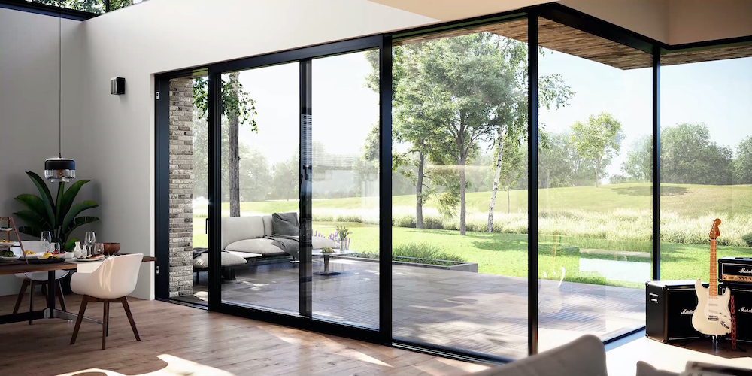

*La solution de fenêtres de grande surface avec le système levant-coulissant MasterPatio de Reynaers allie des valeurs d'isolation élevées à une transparence maximale - pour une vue panoramique ininterrompue sur le paysage environnant. Illustration : Reynaers Aluminium*

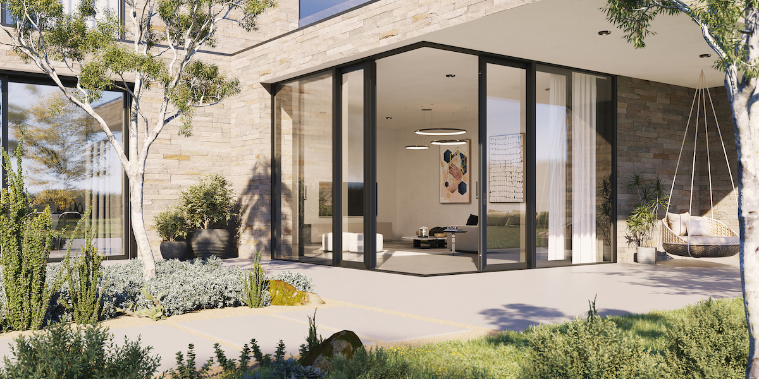

*Dans sa version Open Corner, le système MasterPatio assure, grâce à lpabsence de montant ; un passage généreux entre l'intérieur et l'extérieur. Illustration : Reynaers Aluminium*

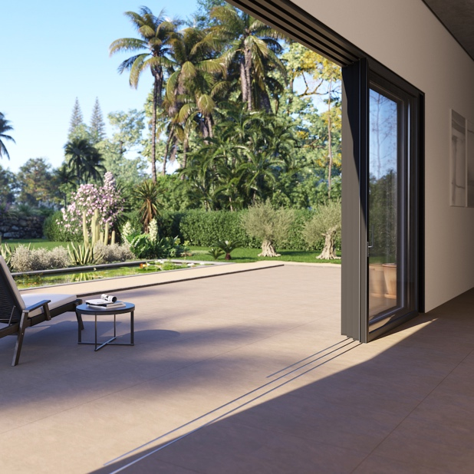

*MasterPatio convainc jusque dans les moindres détails - avec des largeurs de face étroites, des seuils de porte bas, des finitions nettes et des serrures invisibles. Illustration : Reynaers Aluminium*